Especificação de Requisitos de Software

# Introdução

Este documento apresenta a visão geral e os requisitos do Sistema AnimeBuy.

## Identificação

Tema: Aluguel de vídeo on-line

Integrantes:

1. Gabriel Serra Vasconcelos
2. Ronaldo Miraglia de Lima

## Visão geral

Sistema de aluguel ou compra de séries animada japonesas (animes), que disponibiliza um ambiente simples e dinâmico de reprodução das mídias adquiridas.

# Classes de usuários

O sistema possuí três classes: administrador, cliente com conta e cliente sem conta.

O administrador poderá fazer alterações diversas no sistema, como modificar títulos, sinopses, etc. (Não será implementado).

O cliente sem conta terá acesso ao catálogo inicial e aos trailer, sendo requisitado que crie uma conta ou faça login para a compra/aluguel das séries disponíveis. (Não será implementado).

O cliente com conta, é o que possuí acesso à além do catalogo inicial, ao seu catálogo pessoal com suas séries compradas ou alugadas da qual poderá assistir. O mesmo também tem acesso direto as telas de compra, podendo sem interrupções adquirir qualquer produto disponível. (Usuário que será implementado para demonstras as funcionalidades do sistema).

# Definição de conceitos

Nesta seção são descritos os principais conceitos relevantes para o domínio do sistema.

A descrição dos conceitos do domínio deve ser feita via a criação de um glossário e/ou um modelo conceitual do domínio. O glossário, se existir, deve seguir o seguinte formato:

**Ver catálogo** – Cliente pode ver tudo que está disponível para aluguel/compra;

**Ver trailer** – Através do catálogo cliente vê trailer.

**Compra** – Através do catálogo ou tela de exibição do trailer, o cliente pode efetuar a compra do título escolhido.

**Ver conteúdo** – Após comprar ou alugar um título, o cliente pode acessar uma extensão do catálogo que apresenta apenas os títulos alugados ou comprados, e a partir deste, escolhe um título para assistir no player de vídeo.

Diagrama conceitual:

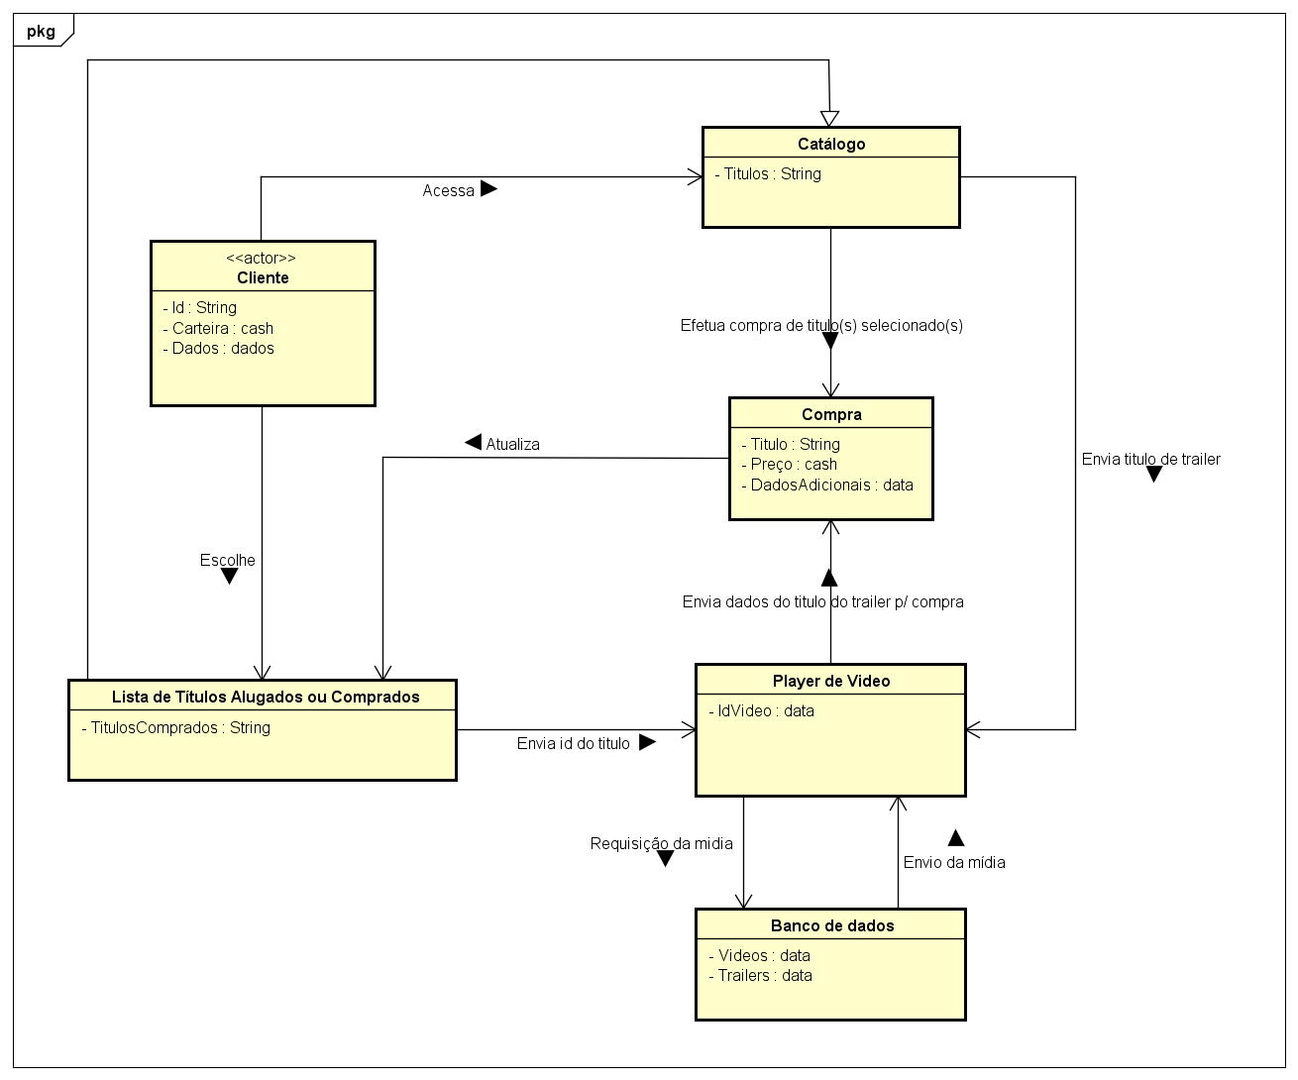

Link para acesso do .asta :

https://drive.google.com/open?id=1laY0qg__EAiIMX6Hkp9f1Z3z52G58J3o

# Requisitos de Software

Nesta seção são descritos os requisitos textuais do produto. Na Seção 4.1 são descritos os requisitos funcionais. Na Seção 4.2 são descritos os rsequisitos não-funcionais.

## Requisitos funcionais

Reproduzir vídeos – O sistema deve ser capaz de trocar informações com o banco com o banco de dados com a finalidade de reproduzir a mídia recebida (seja os vídeos comprados ou os trailers).

Validar compras – o sistema deve reconhecer dados de usuário e produto com a finalidade de, se possível, efetuar e validar a compra de um ou mais produtos.

Dispor catálogo – O sistema deve receber do banco os títulos disponíveis de apresenta-los ao usuário cliente (tanto o catálogo padrão quanto o que apresenta apenas os produtos comprados e alugados).

## Requisitos não-funcionais

Alta compatibilidade – o sistema deve garantir funcionamento estável nos mais utilizados navegadores.

# Restrições

- A aplicação deve rodar na maioria dos ambientes web;

- A aplicação será feita usando php com o cake framework e bootstrap;

- Como limite de recurso teremos a quantidade de títulos para a reprodução, visto que será colocado apenas o suficiente para demonstrar as funcionalidades da aplicação.